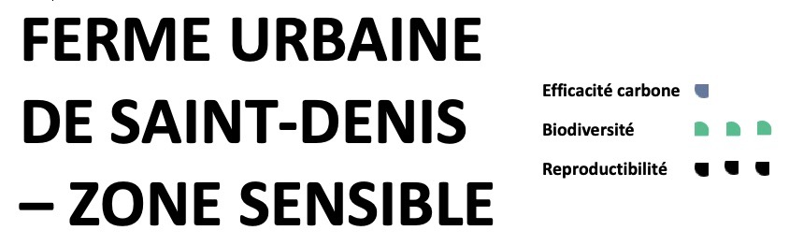

**Présentation**La Plaine des Vertus est la dernière ferme maraîchère du XIXème siècle encore en activité aux portes de Paris. Pour conserver sa vocation d’ancienne ferme à salade, la ville de Saint-Denis a lancé en 2016 un appel à candidature auquel l’association du Parti Poétique a répondu avec le projet « Zone Sensible ».

Au cœur de la ville, ce lieu d’éducation populaire-formation permet de redynamiser un hectare de terrain par des activités agricoles, alimentaires et culturelles proposées aux habitants. Également dédié à la permaculture, à la formation et à la recherche, cet ensemble d’activités en fait un lieu de création d’intelligence collective.

.

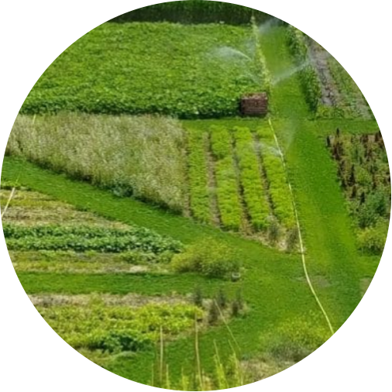

*Efficace, aboutie, la solution la Ferme Urbaine de Saint Denis-Zone Sensible est décrite pour que vous puissiez l’ajuster à votre territoire, l’améliorer si besoin et la reproduire massivement ; Pour gagner collectivement du temps, de l’argent et de l’énergie, en évitant essais et erreurs, elle décrit son montage et ses péripéties puis répond à : par où commencer, avec qui, quels moyens et quels documents ?*

*Pour une reproduction méthodique de tout ou partie des solutions recueillies, voir la note projet de territoire et* [*https://agirlocal.org/par-ou-commencer/*](https://agirlocal.org/par-ou-commencer/)

**Zone Sensible – Ferme urbaine de Saint-Denis**

**Adapter & Reproduire**

**Pourquoi une ferme urbaine ?**

>> Pour préserver et développer une zone de nature au cœur des villes, appartenant aux habitants du territoire.

>> Pour ses multiples impacts : environnementaux, sociétaux, culturels, de biodiversité, alimentaires.

>> Pour son adaptabilité-reproductibilité en d’autres lieux, selon les enjeux propres à chaque territoire.

**Le montage et les caractéristiques de la solution :**

Le terrain sur lequel se situe la ferme urbaine est celui d’une **ancienne ferme produisant des salades**, en agriculture conventionnelle, depuis le XIXème siècle. En 1983, la **ville de Saint-Denis a racheté ce terrain** afin qu’il ne soit pas vendu par son propriétaire à des promoteurs immobiliers. Elle s’est alors engagée à ce qu’il reste une ferme.

En 2016, Le Parti Poétique répond à un **appel à candidature de la ville** pour récupérer ce terrain, avec le projet d’en faire une ferme urbaine. Pour cela, il s’associe à la ferme de Gally. La ville donne une réponse favorable à leur candidature, la ferme urbaine du Parti Poétique (Zone Sensible) est implantée sur 1 hectare du terrain, le reste étant occupé par la ferme de Gally.

Le **bail négocié avec la ville est de 25 ans**, ce qui est essentiel pour que le projet puisse se développer et être pensé sur un temps long. Cela n’aurait pas été possible avec un bail classique de 3 ans. Le Parti Poétique est donc locataire du lieu, mais il ne paye de fait pas de loyer car la ville considère que le montant du loyer (10 000€) est une aide en nature (considérée comme une subvention).

**#Culture, nature & nourriture :** Le lieu développé par le Parti Poétique a été pensé autour d’une **imbrication de trois thématiques** : la **culture**, la **nature**, et la **nourriture**. Il associe ainsi la production en permaculture de plus de 200 espèces végétales et une **programmation pluridisciplinaire** autour de ces trois thèmes. Il propose par exemple des événements culturels (concerts, cinémas, débats, etc.), souvent axés sur des réflexions autour du **rapport de l’Homme à la nature** et de l’accompagnement sociétal de la transition écologique mais aussi des cours de cuisine, des formations en permaculture etc.

**#Pollution des sols**: La **terre** récupérée en 2016 par le Parti Poétique était très **appauvrie** par des décennies de monoculture de salade en agriculture conventionnelle. Le travail en **permaculture** sur le site permet aujourd’hui de **recréer un sol équilibré**.

Par ailleurs, la terre est également en partie polluée. Dans le cadre du programme REFUGE, des chercheurs d’**AgroParisTech** mènent régulièrement des **analyses** liées à la pollution du lieu.

**#Recherche :** Le lieu a établi un **lien fort avec le monde de la recherche** (en moyenne 4 à 5 chercheurs sont accueillis sur le site tous les ans, sur des programmes définis).

Le Parti Poétique mène en ce moment et pour 3 ans le projet **HLAB** (Hectare Laboratoire, en partenariat avec l’institut Michel Serres et avec le soutien de la Fondation de France), qui est un **projet de recherche** sur la valeur écologique, économique, sociale, culturelle, culinaire, de biodiversité, etc. de la Zone Sensible - Ferme urbaine de Saint-Denis. Le travail mené visera notamment à **développer les protocoles** nécessaires à la bonne gestion d’un tel lieu (par exemple : Comment gérer un risque naturel sur le site ? Comment gérer la pollution sur une ferme urbaine ?). Le but du HLAB est ensuite d’encourager la duplication de cette expérience par d’autres collectivités qui souhaiteraient développer un projet similaire sur leur territoire, tout en l’adaptant à leurs enjeux propres. Le projet de recherche s’étend a minima jusqu’en 2022.

**>> Modèle économique :**

Le modèle économique du lieu comprend une part d’autofinancement (30% environ) et des subventions publiques et privées (70%). Son budget annuel est d’environ 400k€, financés par :

* **L’autofinancement** :
  + Vente d’environ 20-30% de la production agricole du lieu.
  + Activités pédagogiques : formations maraîchage, cours de cuisine, ateliers pédagogiques avec des scolaires, etc.
  + Activités diverses : réaménagement de jardins à Saint-Denis, mise en place de ruches chez des entreprises partenaires, buvette lors d’événement, etc.
* Des **subventions publiques** : la triple dimension du lieu (Nature-Culture-Nourriture) donne l’opportunité au Parti Poétique de répondre à de nombreux appels à projet pour obtenir des subventions publiques (plans d’alimentation locaux et nationaux, appels à projet de l’Europe sur la culture, ministère de la culture, région, département, ANRU, etc.).
* Du **mécénat** : Fondation de France, fondations d’entreprises (Engie, Carrefour, Veepee, etc.).

**#Financement :** Le modèle économique repose donc largement sur des financements externes, et n’est à ce titre pas pérenne financièrement. L’équipe du lieu est par conséquent en recherche continue de subventions pour répondre à ses besoins économiques.

La principale contrepartie du lieu est immatérielle : l’éducation populaire et la formation, sans demande solvable. Cette dimension est peu portée par le ministère de l’agriculture et de l’alimentation, le ministère de la santé (au titre de la prévention), le ministère de l’éducation, ou celui de l’écologie. Le Lieu n’a donc **pas encore de contractualisation pluriannuelle** avec ces entités.

**Les ressources nécessaires :**

**>> Les compétences techniques :**

* **Permaculture** : le chef de culture du lieu est formé à la permaculture, avec une expérience de 20 ans en aménagement paysagé. Il s’occupe donc du maraîchage avec une autre personne, salariée du lieu à mi-temps et formée au maraichage.
* Autre ingénierie associée au projet : **AgroParisTech** aide le Parti Poétique sur la question de la pollution du sol de la ferme urbaine par son programme REFUGE (Risques En Ferme Urbaine : Gestion et Evaluation).

**>> Les ressources en temps :**

Le lieu fonctionne aujourd’hui autour de **5 personnes** (2 à temps plein), réparties comme suit :



* 1,66 ETP dédié au maraichage, aussi effectué par des stagiaires et bénévoles qui représentent environ 3 ETP.
* 0,66 ETP chargé des publics.
* 0,66 ETP chargé du développement du lieu
* 1 ETP directeur du lieu

**Qualités de la solution :**

La Zone Sensible est pensée autour d’axes forts, en **accord avec les enjeux du territoire** :

* Il n’y a **pas de billetterie payante** à l’entrée, l’accès au lieu est gratuit, ce qui permet aux habitants du territoire de bénéficier d’une offre, notamment culturelle, à laquelle il peut leur être difficile d’accéder par ailleurs.
* A partir de la crise du COVID, il a été décidé de donner environ 80% de la production alimentaire du site à **l’aide alimentaire**. En effet, le territoire de la Seine-Saint-Denis a été particulièrement affecté par la crise, avec des problématiques de précarité alimentaire.
* C’est un lieu de production alimentaire qui se veut proche des habitants, avec de la pédagogie autour de l’alimentation et de la qualité des produits que l’on consomme.
* La ville de Saint-Denis dispose de peu d’**espaces verts** par habitant, la ferme urbaine a donc une réelle importance pour permettre aux habitants d’avoir accès à un nouveau lieu de nature, avec une très grande variété d’espèces plantées.

**#Ancrage territorial :** La Zone Sensible permet de **créer du lien** avec les habitants du territoire, plus de 50% des visiteurs viennent du département. Il s’agit d’un lieu qui appartient aux gens du territoire sur lequel il est implanté.

La pluralité des activités proposées sur le lieu est également une force, avec aussi bien des cours de cuisine que de permaculture, et une programmation culturelle. C’est un lieu aux multiples facettes : culturelles, sociales, environnementales, biodiversité, etc. qui imbrique ces thématiques les unes aux autres.

Le site porte également une réflexion autour de l’adaptation au changement climatique, avec des projets de marre et de plantation d’arbres.

**#Mixité du public :** Il y a également un gros travail autour de la **mixité du public accueilli** sur le site, notamment porté par l’équipe de médiation et la chargée des publics. Par exemple, des visites pédagogiques de scolaires sont organisées en semaine, et des cours de cuisine le week-end avec un système de places payantes pour le tout public et la gratuité de la moitié des places à destination des centres sociaux. La mixité des publics fait partie de l’identité de la ferme urbaine.

Enfin, un des atouts majeurs de la Zone Sensible - Ferme urbaine de Saint-Denis est que les cultures sont en **pleine terre**.

**Difficultés rencontrées au montage :**

La plus grande difficulté rencontrée lors du montage du projet et pour son fonctionnement quotidien est le **financement**.

Comme expliqué ci-dessus, le projet nécessite une recherche continue de financements externes, dans un contexte où les investissements réalisés ne visent pas un retour financier sur investissement sous quelques années.

En effet, des **investissements sont nécessaires continuellement** : travaux d’aménagement, besoin de nouveaux containers, matière agricole, etc. Réfléchir sur le temps long est donc indispensable pour le projet. Pour ces raisons, avoir un bail sur 25 ans est indispensable pour mener à bien le projet. Les porteurs de projet ont initialement eu quelques difficultés pour obtenir ce type de bail, la durée souhaitée à l’origine par la collectivité étant de seulement 3 ans.

**Reproductibilité :**

**>> Le lieu :**

Il y a toujours des opportunités de développer des fermes urbaines autour des métropoles, que ce soit sur des zones en bordure des villes qui ne sont pas encore artificialisées, ou au sein des villes dans des zones qui auraient par exemple été laissées en friche. Même dans le cas d’un terrain pollué, des solutions existent (amendement du terrain, dépollution par les plantes, etc.).

Au-delà des villes, l’enjeu de réintroduction de biodiversité en milieu rural, qui peut sembler paradoxal de prime abord, est important. En effet, dans les zones rurales, l’agriculture conventionnelle a régulièrement mis à mal la biodiversité des espaces. Pour une vision d’ensemble des espaces urbains et ruraux sous cet angle : <https://agirlocal.org/category/biodiversite/> Le modèle de la ferme urbaine peut donc aussi trouver sa place à la campagne.

**>> La qualité de la terre :**

Pouvoir réaliser le projet en pleine terre est un réel avantage. En effet, les projets hors sols sont moins résilients car généralement très consommateurs d’eau, et les cultures peuvent sécher très rapidement.

En cas de terrains pollués, il existe des techniques de dépollution qui peuvent être mises en place afin de pouvoir réaliser le projet en pleine terre.

Les projets de ferme urbaine hors-sols restent tout de même intéressants, notamment pour leur vocation pédagogique.

**>> Le financement :**

Le financement d’un projet de ferme urbaine nécessite des aides publiques.

**>> Les connaissances :**

Le travail d’évaluation des impacts du lieu mené par le Parti Poétique sera très utile pour les porteurs de projet qui souhaiteraient développer un projet similaire sur leur territoire. Il ne s’agira pas de répliquer à l’identique le projet qui a été fait, très ancré dans les enjeux du territoire, mais bien de l’adapter à ses propres enjeux locaux. Le porteur du projet doit donc avoir une très bonne connaissance du territoire sur lequel il souhaite développer la ferme urbaine.

Les résultats du projet de recherche HLAB, qui mettra en avant les bonnes pratiques et les cas d’usage autour de la gestion d’une ferme urbaine, seront également très utiles pour toute personne souhaitant développer ce type de projet sur son territoire.

Porteur du projet :

Jean-Philip Lucas, public@parti-poetique.org

Les documents liés au projet :

* Site du parti poétique

<https://www.parti-poetique.org/les-lieux/zone-sensible/>

* Présentation du Parti poétique

<https://agirlocal.org//wp-content/uploads/sites/15685/2021/05/Presentation-Parti-Poetique-Ecole-du-renouvellement-urbain-2021_compressed.pdf>

* Statuts du Parti Poétique

<https://agirlocal.org/wp-content/uploads/sites/15685/2021/05/Statuts-Parti-poetique_compressed.pdf>

* Note et fiche de réponse à l’appel à projet d’Agir Local

<https://agirlocal.org/ferme-urbaine-de-saint-denis-fp3/>

**La vitrine à projets :**

La vitrine à projets permet d’accéder à l’ensemble des documents de la solution ici présentée, ainsi qu’aux autres solutions développées dans les 6 champs d’action locale, de la maison à la région : nourriture-agriculture, déplacements, bâtiments, énergies, biodiversité et éducation populaire-formation : <https://agirlocal.org/vitrine/>